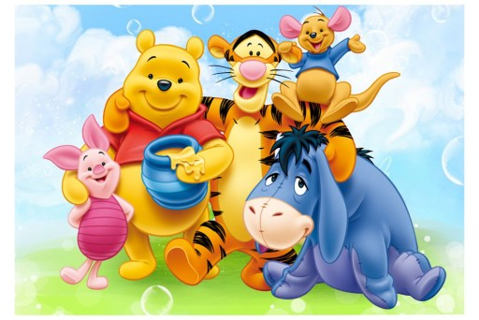
Temat dnia: Kubuś Puchatek i przyjaciele
- „Kogo nie ma?” – zabawa dydaktyczna.
Rodzic z dzickiem układają na podłodze dookoła różne pluszaki, dziecko siedzi w środku z zamkniętymi oczami lub z zawiązanymi chustką. Rodzic chowa wybraną maskotkę. Dziecko, które jest w środku koła otwiera oczy lub zdejmuje chustkę i mówi której maskotki brakuje. Następuje zamiana ról.
- Słuchanie fragmentu książki A.A.Milne „Kubuś Puchatek” czytanej przez rodzica lub obejrzenie dowolnego odcinka Przygód Kubusia Puchatka w Internecie
Propozycje:
https://www.youtube.com/watch?v=12noA3Z8-Zw
https://www.youtube.com/watch?v=Hw2tZthkHqo
https://www.youtube.com/watch?v=nhT1URL39uo
https://www.youtube.com/watch?v=F8tWZUniqHY

Rozmowa na temat przeczytanego utworu/ obejrzanego filmu. Omówienie bohaterów bajki.
- Przyjaciele Kubusia Puchatka – rozwiązywanie zagadek
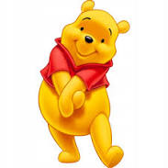
„Kubuś Puchatek swych
przyjaciół ma
kto słuchał bajki
jego kumpli zna.”
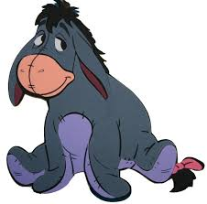
Z kokardką na ogonku,
nie jest to wesołek.
Ma bardzo długie uszy
Już wiecie kto?...Osiołek

Marchewka w mgnieniu oka
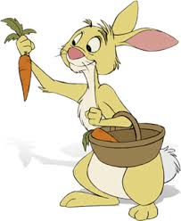
W pyszczku jego znika
Gdy dopuścicie do niej
Szarego … Królika.

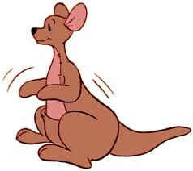
W swej torbie nosi synka
I z nim daleko kica.
Jest bardzo dobra mamą
pani … Kangurzyca
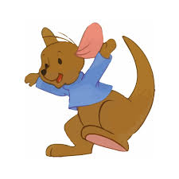
A to najmłodszy kumpel
a więc rozrabia często
Malutki ten kangurek
A kto to jest? …Maleństwo
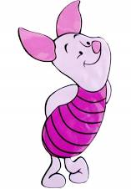
Łagodnie mówi
I różowy ma kubraczek
pomysły ciągle nowe
malutki nasz...Prosiaczek
Figluje, skacze, bryka,
wciąż energią tryska.
pomarańczowy jest on
postać to …Tygryska
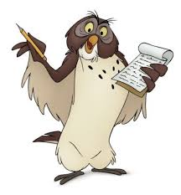
Dla wszystkich ma porady
dawać je gotowa.
czasami w nocy huczy
a kto to? .. mądra …Sowa.
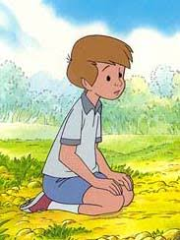
Uwielbia go Puchatek
okrąglutki miś
To 6 letni chłopiec
jego imię?... Krzyś
4. Nauka na pamięc tekstu:
„Kubuś Puchatek swych
przyjaciół ma
kto słuchał bajki
jego kumpli zna.
W Stumilowym Lesie
Wszystkich ich znajdziecie.”
- „Mieszkańcy Stumilowego Lasu” – malowanie farbami.
„Kubuś Puchatek swych
przyjaciół ma
kto słuchał bajki
jego kumpli zna.
W Stumilowym Lesie
Wszystkich ich znajdziecie
I myślę, że chętnie ich namalujecie”
Pomoce:
farby plakatowe, kartki z bloku rysunkowego, naczynie na wodę, ilustracje przedstawiające mieszkańców Stumilowego Lasu lub gotowe obrazki do pokolorowania
Dziecko samodzielnie maluje dowolnie wybraną postać ze Stumilowego Lasu lub koloruje obrazki .
https://www.e-kolorowanki.eu/kubus-puchatek-kolorowanki/
http://www.supercoloring.com/pl/kolorowanki/kreskowki/kubus-puchatekhttps://czasdzieci.pl/kolorowanki/id,12ecc-kubus_puchatek_kolorowanki.html
- Zagaranie w dowolnie wybraną grę edukacyjną
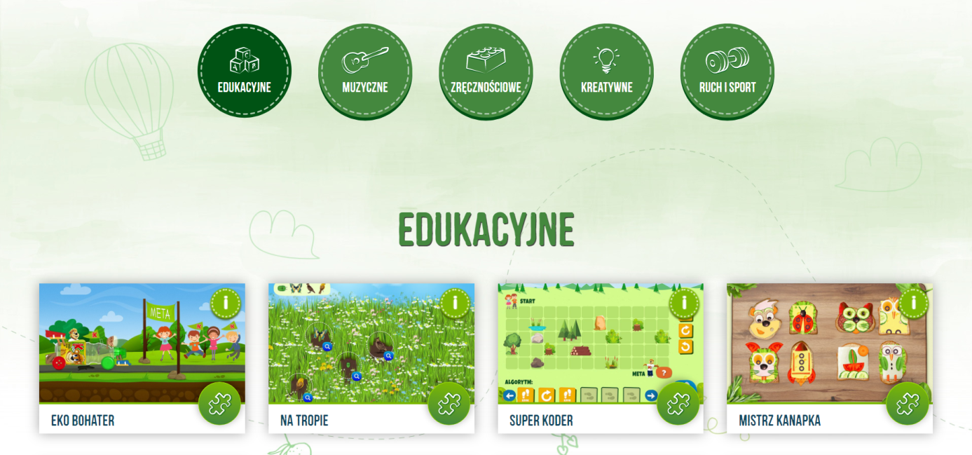
https://kubus.pl/graj/#edukacyjne

